Eric Vivancos Yagües

UO303984

CURSO 2023-2024

PRÁCTICA 1

ADMNISTRACIÓN DE SISTEMAS Y REDES

INDICE

TAREAS OBLIGATORIAS 2

3º PARTE: Instalación de máquina virtual en la nube 2

TAREA 0 2

4º PARTE : Iniciar Sesión en LINUX 4

TAREA 1: Cambio del prompt y cambio del nombre de host 4

TAREA 2 : Systemd 7

TAREA 3: Syslog 9

TAREA 4 : Login desde terminales 10

TAREA 5 : Ejecución periódica de comandos 12

TAREA 6 : Login desde red 12

TAREA 7 : Sistema de ficheros en red 13

TAREA 8 : Correo electrónico 14

TAREA 9 : Servicios de impresión 17

**TAREAS OPCIONALES: Herramientas de administración** 18

TAREA 1 : Nueva máquina virtual con GUI 18

TAREA 2 : Documentación y ayuda 18

TAREA 3 : Conceptos básicos de administración de paquetes 22

TAREA 4 : Opciones del kernel. Mostrar la versión del kernel 25

TAREA 5 : Mensaje de presentación /etc/motd. /etc/issue 27

# TAREAS OBLIGATORIAS

## 3º PARTE: Instalación de máquina virtual en la nube

### TAREA 0

Para empezar debemos crear una cuenta en Azure,( en m cao ya estaba creada).

Hemos seguido los pasos que se indica en el bloque de teoría para crear una cuenta y a su vez crear una máquina virtual

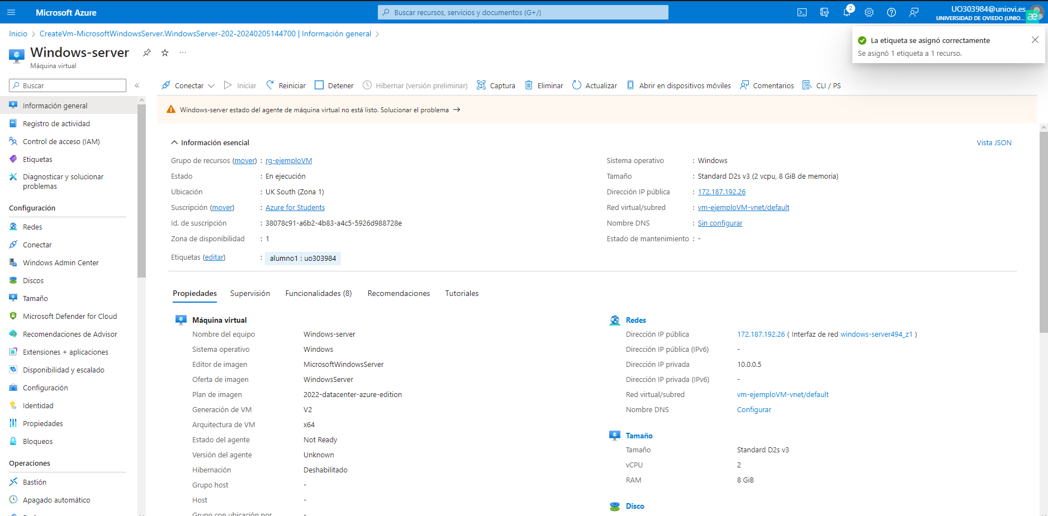

Una vez creada la máquina virtual, hemos creado una etiqueta llamada alumno1 con valor uo303984

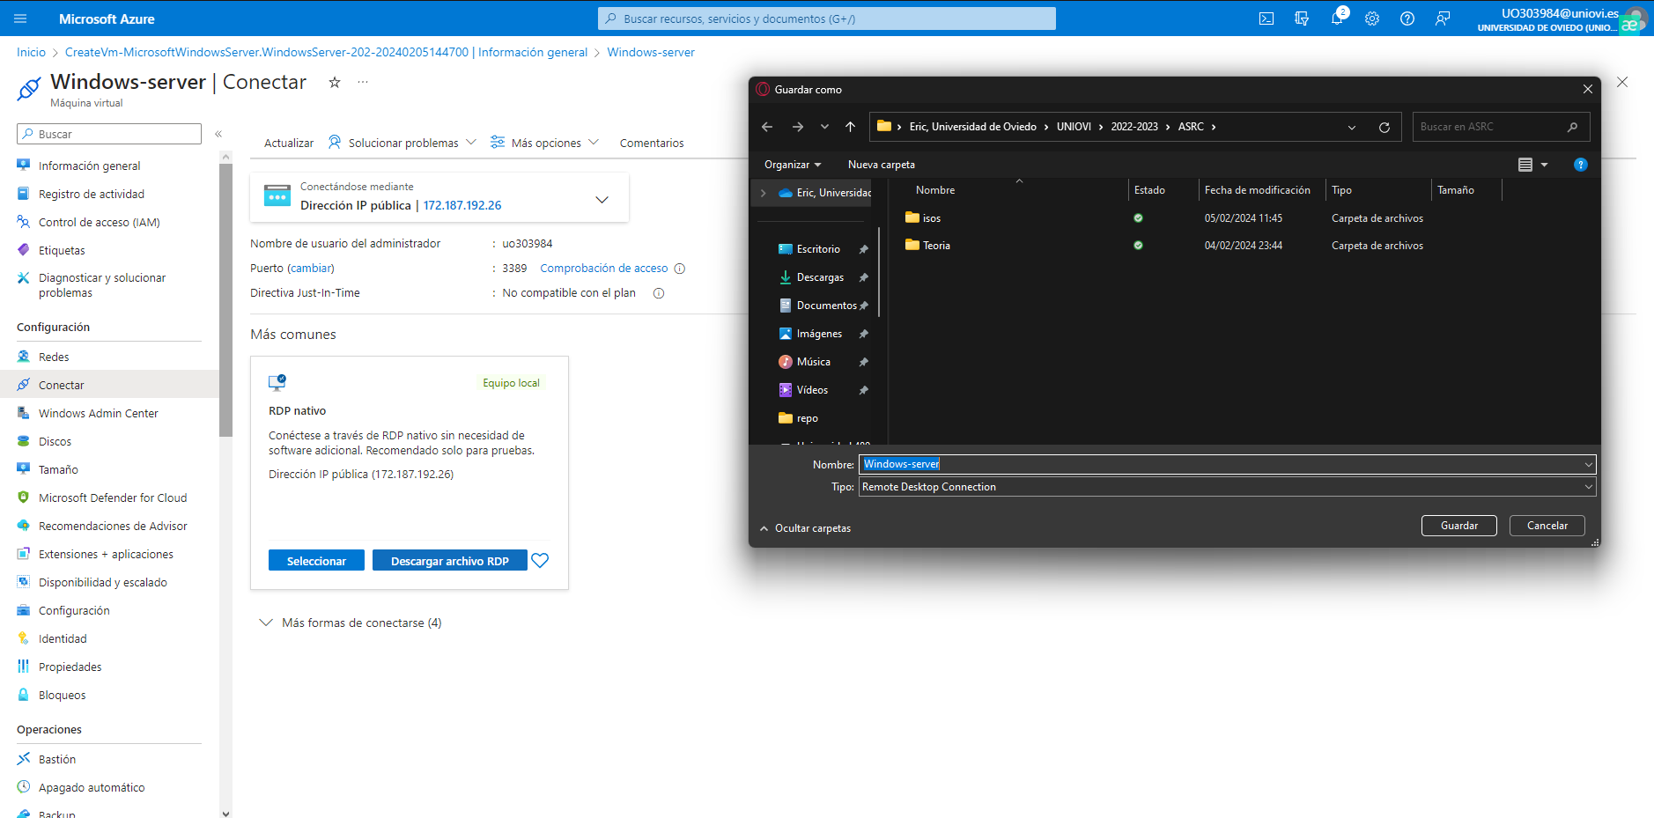

Para conectarnos a rdp, debemos descargarnos el archivo RDP ue nos proporciona la máquina virtual

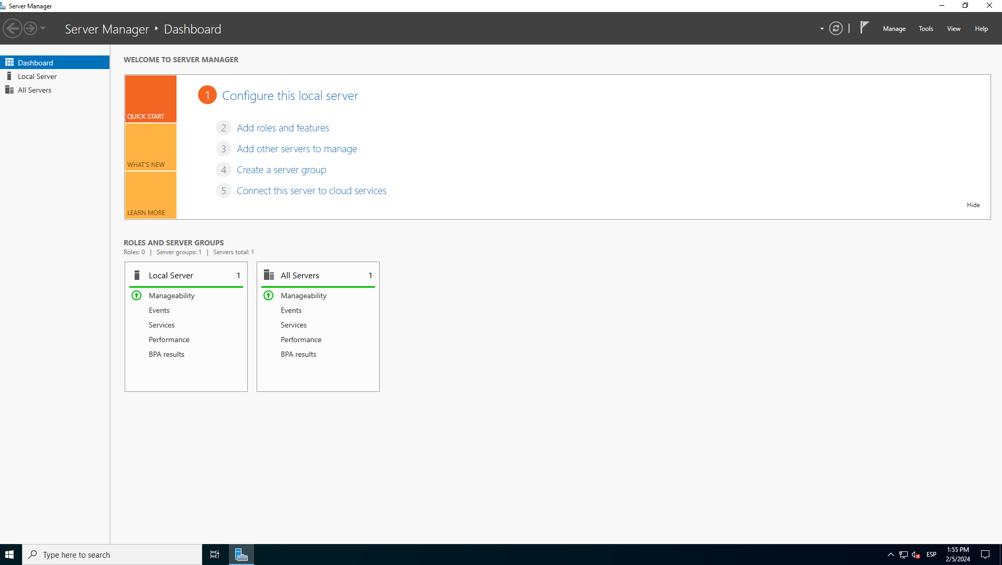

Nos conectaremos en remoto a nuestra máquina virtual que ese era nuestro objetivo.

Ahora borraremos los recursos.

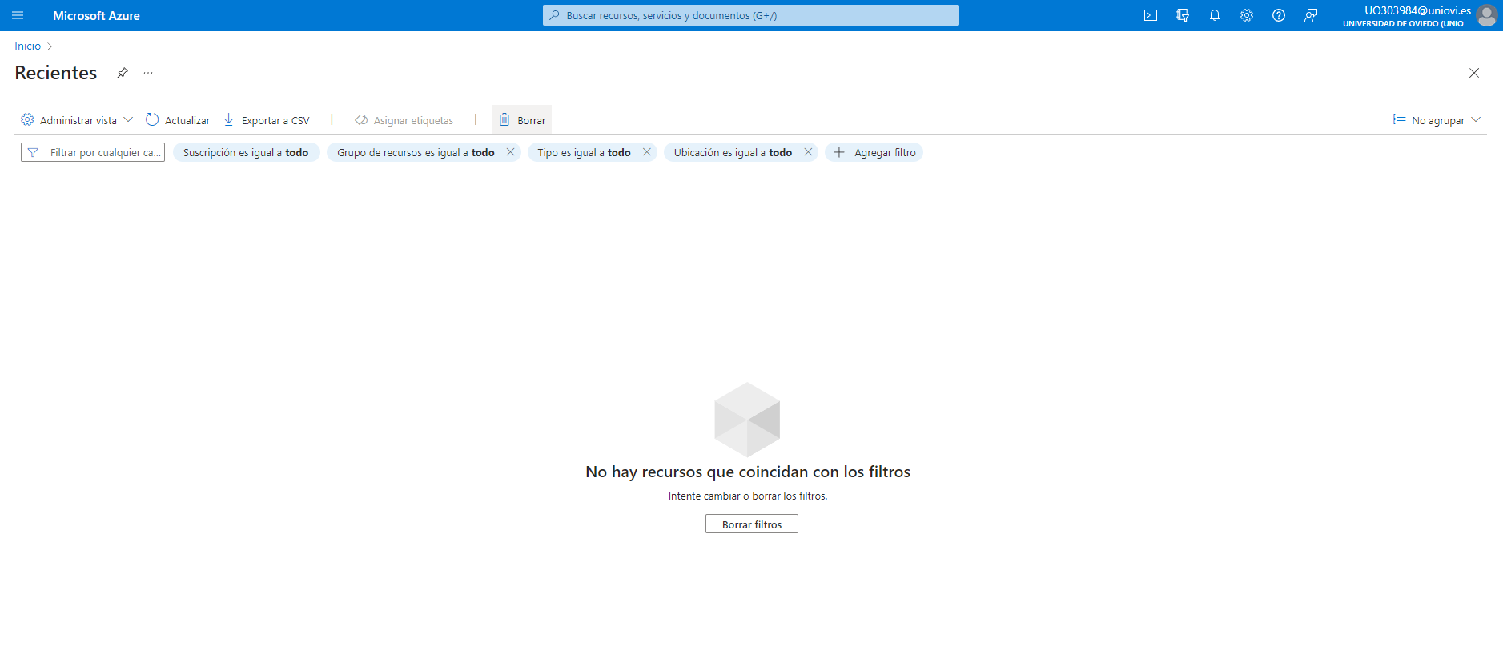

## 4º PARTE : Iniciar Sesión en LINUX

### TAREA 1: Cambio del prompt y cambio del nombre de host

Lo que debemos hacer es editar el fichero ./bashrc, para ello usaremos el editor vi con el comando:

|  |
| --- |
| vi ./bashrc. |

Añadimos la línea que nos pone el guion y entonces pulsamos el ESC para salir del modo edición , y seguidamente añadimos el comando :wq (w para guardar y q para salir). A continuación explicaré que hace este fragmento al añadirlo al script ./bashrc

|  |
| --- |
| 1. :wq |
| 1. export PS1="[\u@\[$(tput setaf 3)\]\h\[$(tput sgr0) \]\W]# " | |

* “\u”: Representa el nombre de usuario
* “\h”: Representa el nombre del host
* “\W”: Representa el nombre del directorio del trabajo actual
* “$(tput setaf 3)” : Establece e color amarillo para el nombre del host
* “$(tput sgr)” : Restablece el color del texto a su estado original

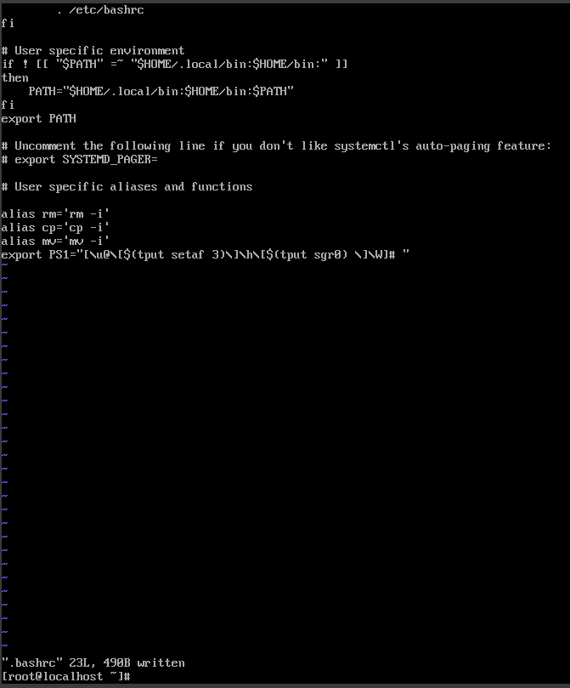

Para aplicar los cambios y verlos inmediatamente usamos el comando:

|  |
| --- |
| source ~/.bashrc |

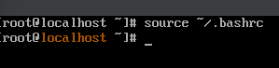

Añadimos mi uo como host en el directorio actual con la línea añadida y aplicando los cambios podemos ver que aparece mi UO

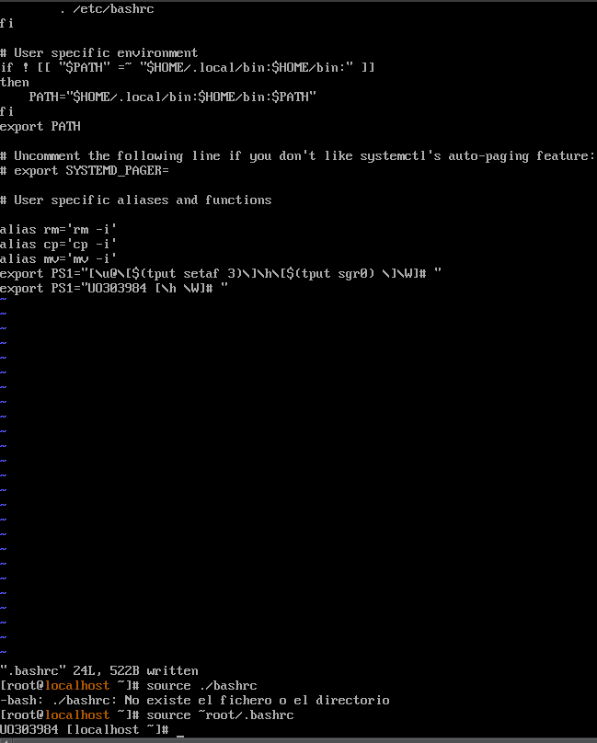

Debemos cambiar el nombre de la máquina a Linux.as.local, el comando hostname nos muestra cual es el hostname

|  |
| --- |
| 1. sudo hotnamectl set-hostname Linux.as.local 2. hostname |

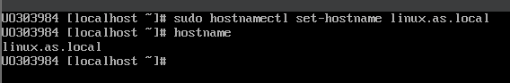

### TAREA 2 : Systemd

Para empezar mostramos todos los procesos con el comando ps ax

|  |
| --- |
| ps ax |

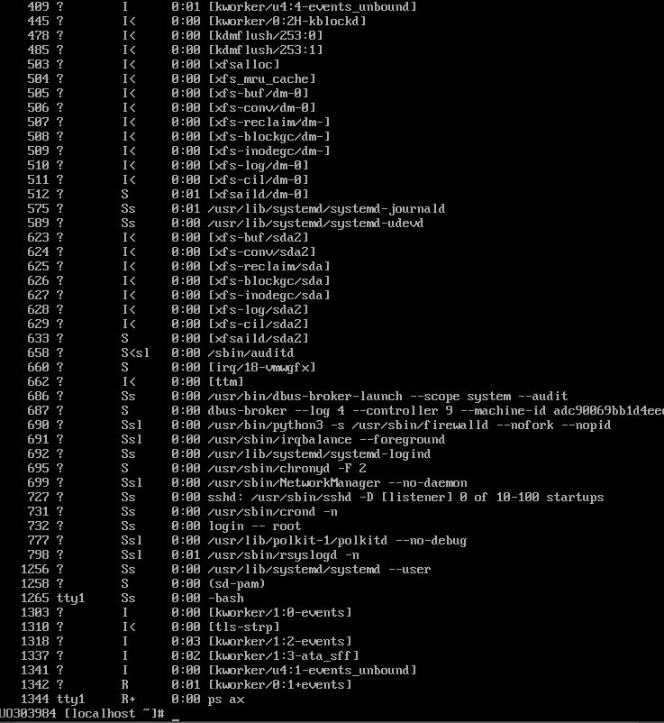

Ahora usamos el comando systemctl get-default y comprobamos que estamos en el modo multiusuario

|  |
| --- |
| Systemctl get-default |



Cambiamos al modo deseado con el comando

|  |
| --- |
| systemctl.isolate rescue.target |

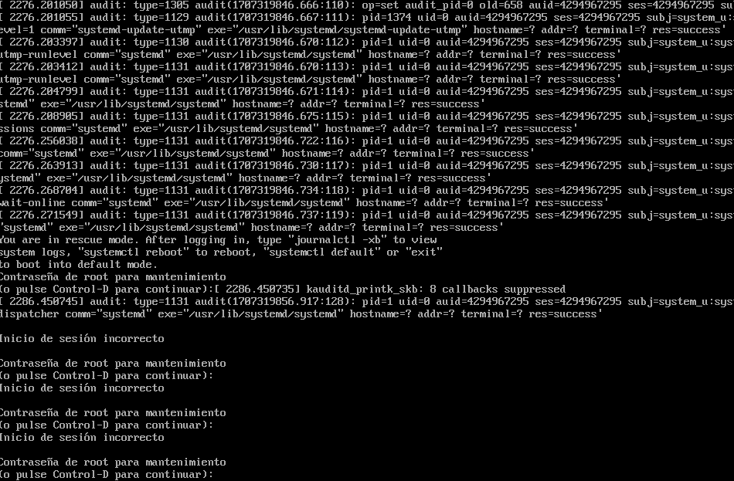

Comprobamos el runlevel con el comando

|  |
| --- |
| who -r |

antes de cambiar el target



Volvemos al modo multiusuario



Y vemos que ha cambiado el Runlevel



Ahora tendremos que cambiar el target por defecto de inicio de sistema



Para saber el PID del proceso systemd usaremos el comando

|  |
| --- |
| ps ax | grep systemd |

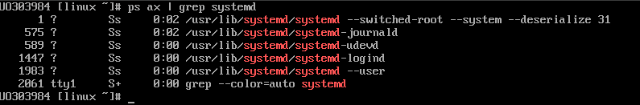

El proceso que buscamos será el primero con el PID 1.

Cuando el RunLevel por defecto es 1, el sistema inicia en modo de usuario único o también llamado modo de rescate, entonces solo iniciará con los servicios esenciales. Pero cuando el RunLevel es 3 entrará en modo multiusuario

Cuando ejecutamos el comando systemctl isolate runlevel6.target, el sistema se reiniciará debido a que el 6 es utilizado para reiniciar el sistema.

Por último debemos dejar el sistema con el arranque en modo multiusuario como al principio:

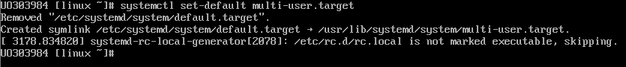

### TAREA 3: Syslog

Usaremos el comando

|  |
| --- |
| systemctl status Rsyslog |

para comprobar si lo tenemos instalado

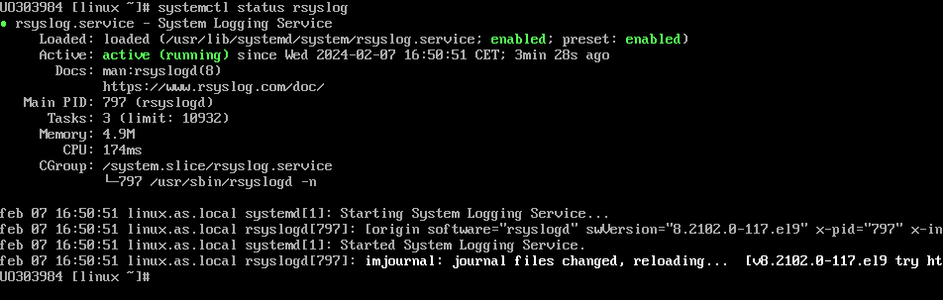

Como podemos observar si lo tenemos instalado.

### TAREA 4 : Login desde terminales

Hemos abierto otra consola con ALT-F2 y en la primera consola hemos encontrado el proceso con PID 1257 con el comando

|  |
| --- |
| ps aux | grep bash |

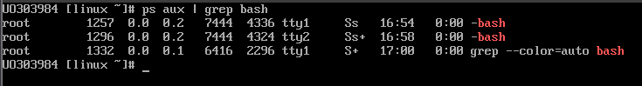

Desde la segunda consola mataremos el proceso con el comando

|  |
| --- |
| kill -9 1257 |



Como podemos comprobar el proceso Shell de la primera consola ha muerto

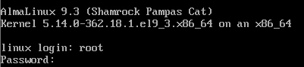

En la segunda consola comprobamos que se ha creado un proceso llamado agetty y nos quedaremos con el asociado a tty1.

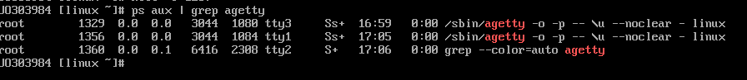

Para visualizar los logs de inicio de sesión debemos abrir el archivo con un editor de texto asique usamos el comando

|  |
| --- |
| vi /var/log/messages |

y entonces nos encontraremos con los siguiente:

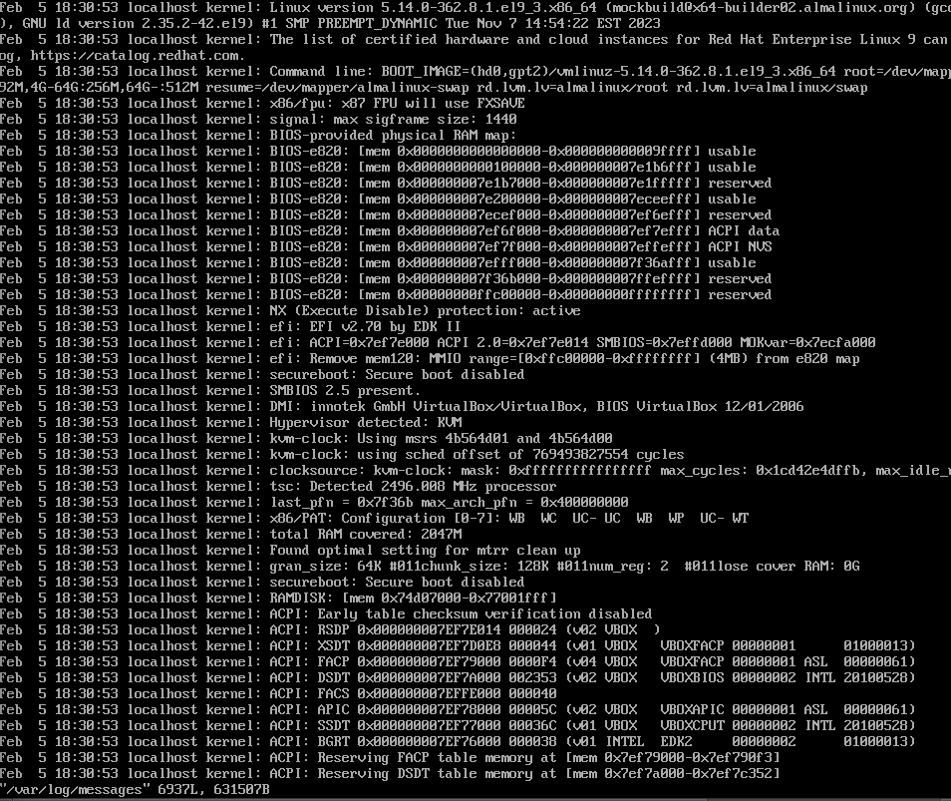

Ahora vamos a observar los login que hemos ehcho hasta ahora con el comando

|  |
| --- |
| last |

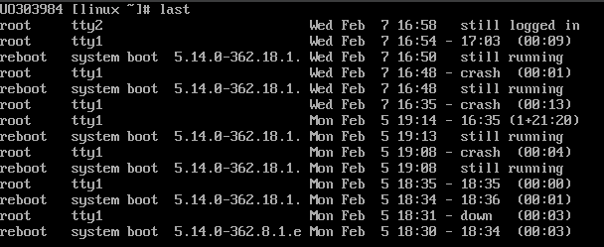

Apagamos la máquina de forma anómala y volvemos a ejecutar el comando last

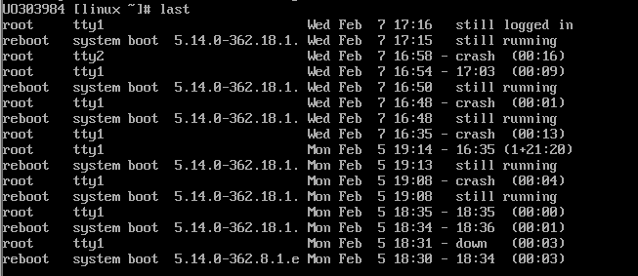

Vemos que nos indica un crash

### TAREA 5 : Ejecución periódica de comandos

Tanto cron como at son utilidades en sistemas Unix y Linux que permiten la ejecución periódica o programada de comandos o sripts



### TAREA 6 : Login desde red

Con el comando

|  |
| --- |
| ssh localhost |

crearemos una nueva sesión

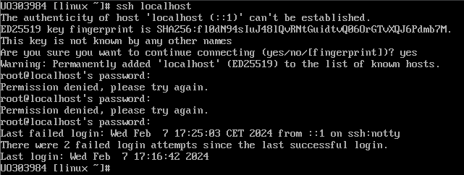

Abrimos una nueva terminal y verificamos que el proceso sshd este ejecutándose con el comando

|  |
| --- |
| ps ax | grep sshd |

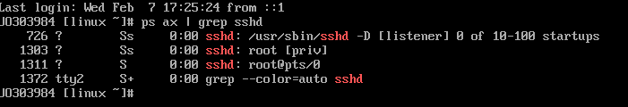

Por lo tanto el segundo proceso sshd estará en la terminal en el que abrimos la sesión SSH.

### TAREA 7 : Sistema de ficheros en red

Primero debemos instalarlo con el comando

|  |
| --- |
| sudo dnf -y install samba |

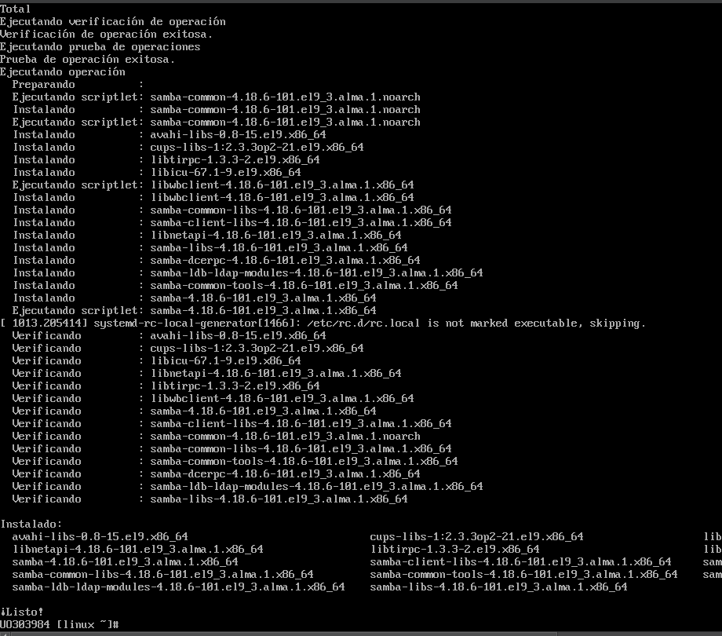

Ahora haremos

|  |
| --- |
| man samba |

para más información

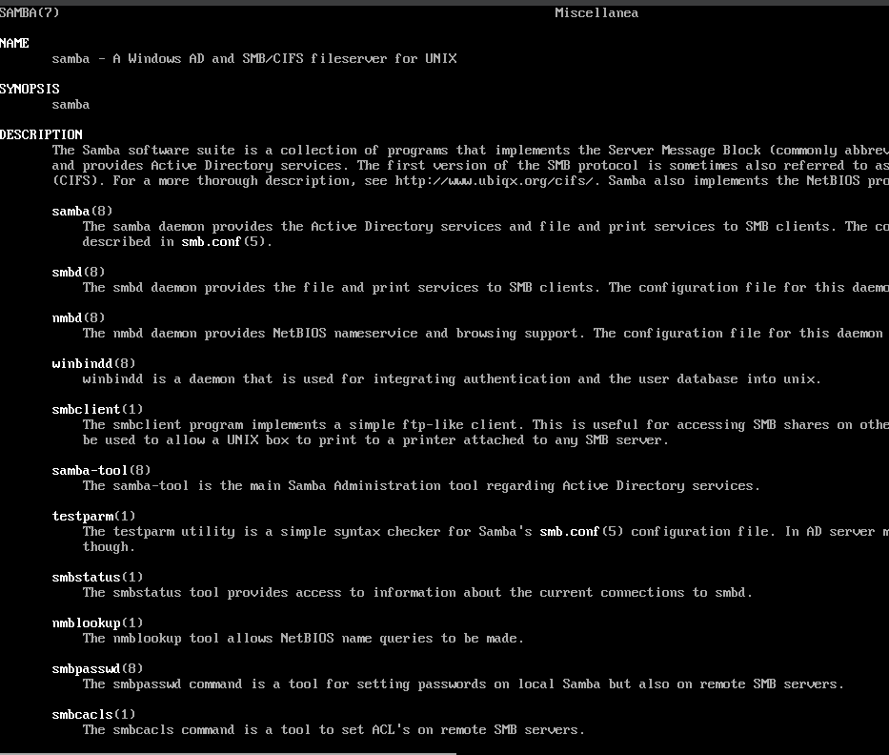

### TAREA 8 : Correo electrónico

Instalamos el agente de usuario de correo s-nail con el comando

|  |
| --- |
| sudo dnf -y install s-nail |

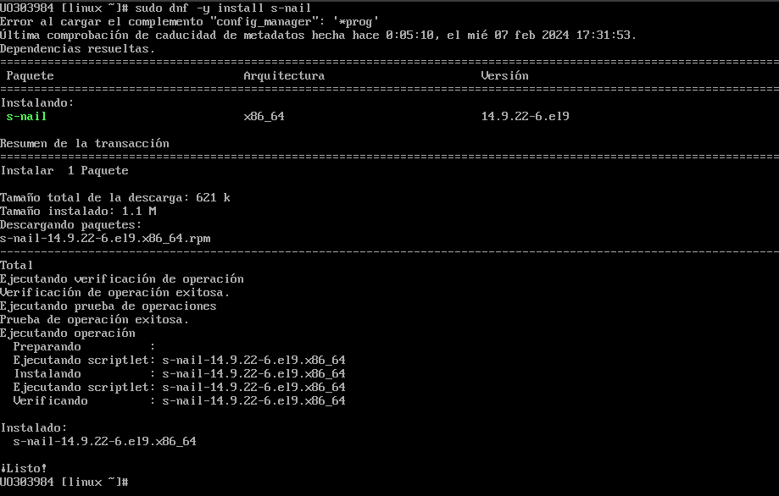

Ahora instalamos el agente de transferencia de mensaje postfix:

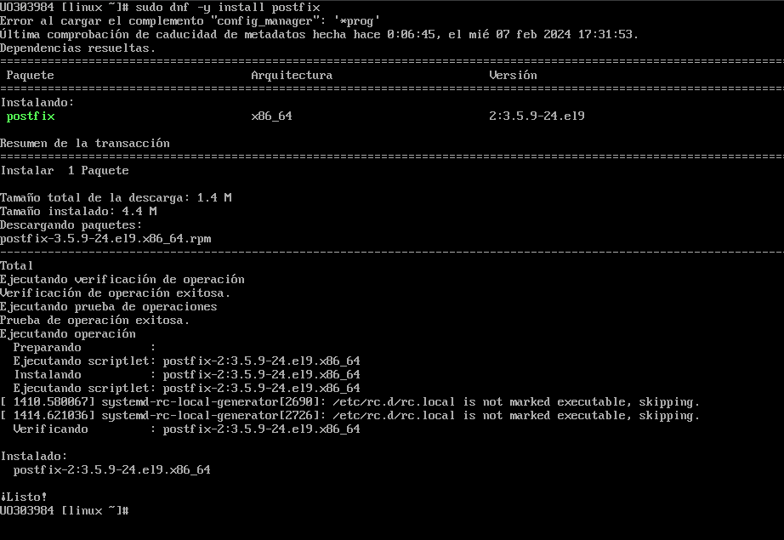

Ahora vamos a iniciar el servidor postfix y configurarlo para que se inicie automáticamente al arrancar. Con los comandos

|  |
| --- |
| 1. sudo systemctl start postfix 2. sudo systemctl enable postfix |



Ahora vamos a enviar un correo electrónico al usuario root con s-nail

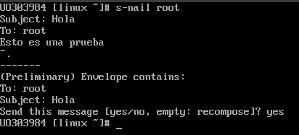

Al abrir una terminal con root y ponemos el comando s-nail aparecerá el mensaje

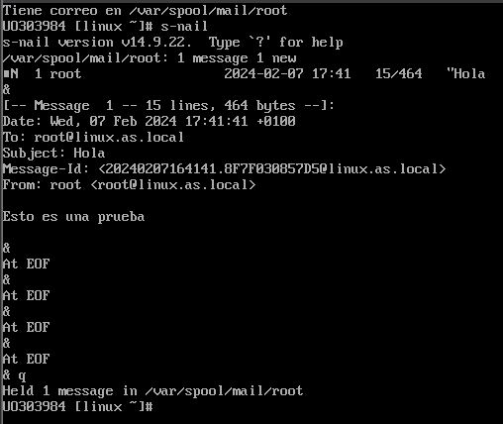

Para consultar la ayuda de s-nail ejecutaremos el comando snail y presionamos ?

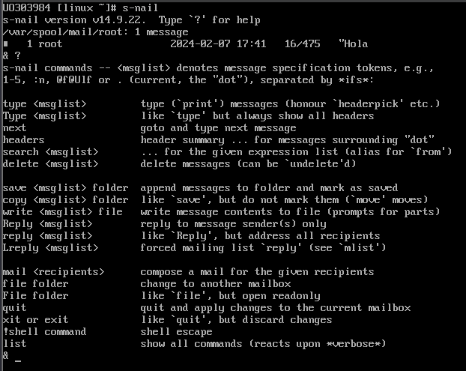

Observamos que los comandos son q o quit.

### TAREA 9 : Servicios de impresión

Nos vamos a Wikipedia y a la página principal de CUPS para buscar información:

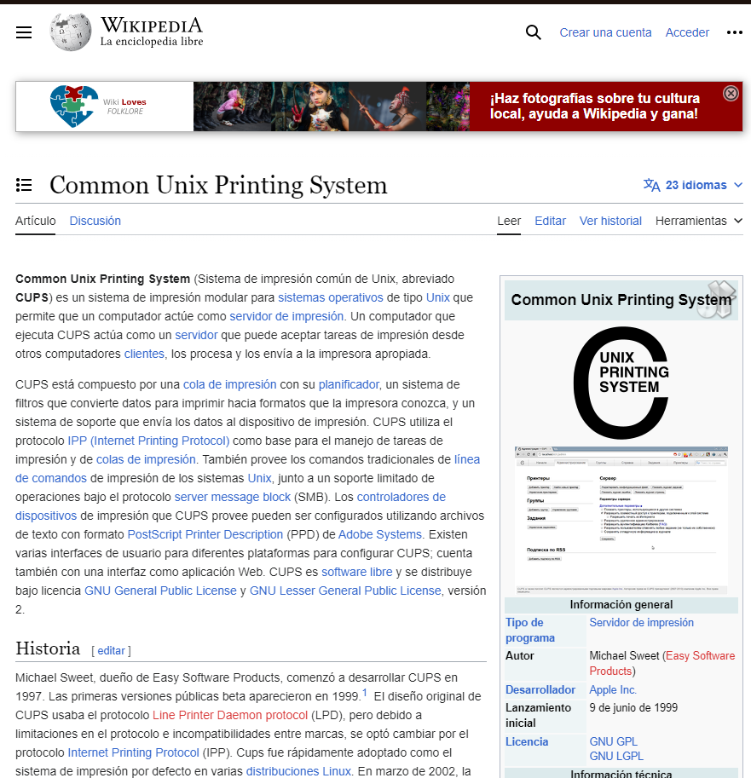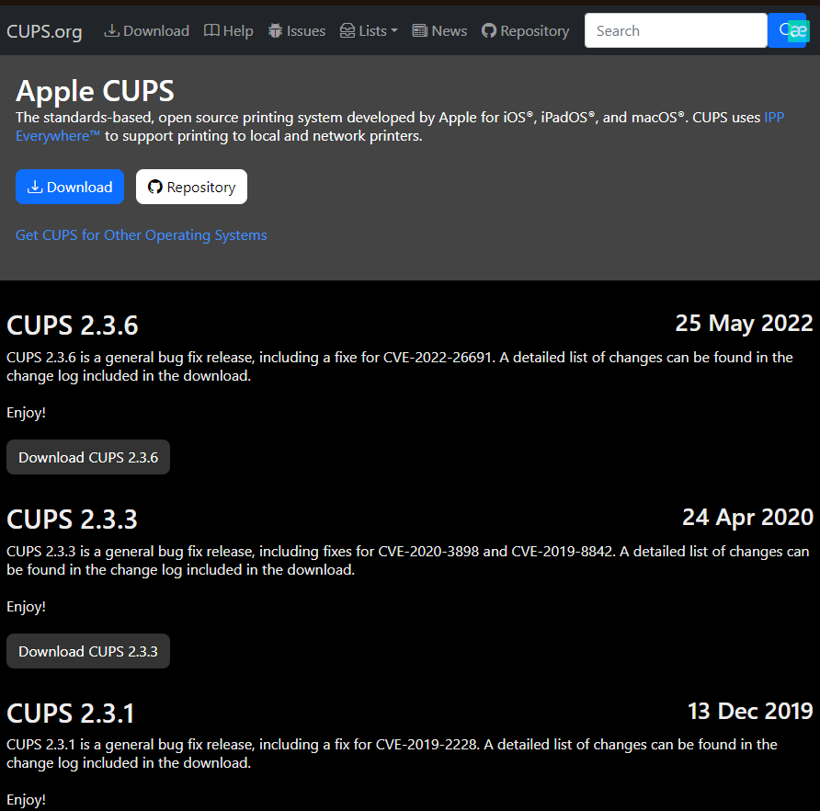

# **TAREAS OPCIONALES: Herramientas de administración**

## TAREA 1 : Nueva máquina virtual con GUI

Una vez creada la máquina virtual, hemos elegido que tenga una interfaz visual, y una vez arrancado nos quedará así

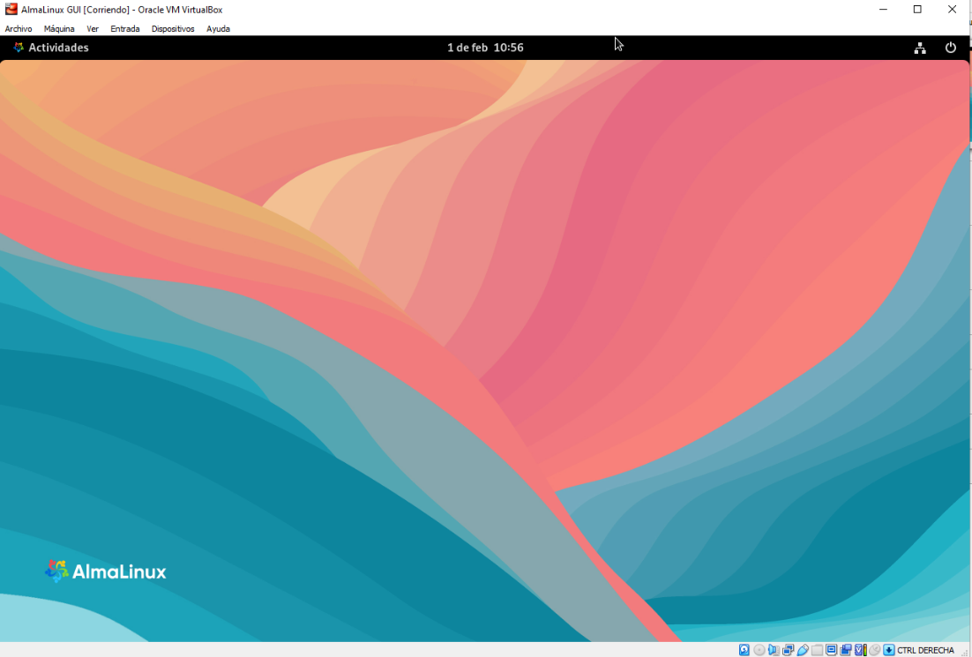

## TAREA 2 : Documentación y ayuda

Lo primero que vamos a hacer es instalar man-pages con el comando

|  |
| --- |
| dnf -y install man-pages |

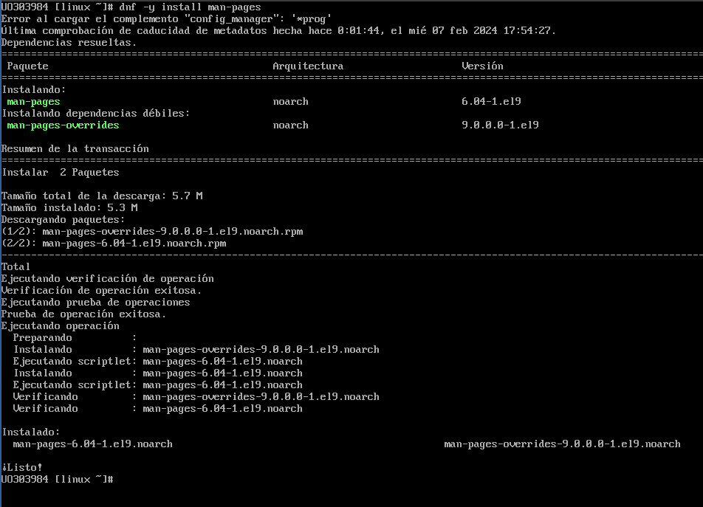

Usamos el comando

|  |
| --- |
| man ls |

para acceder a las páginas del manual

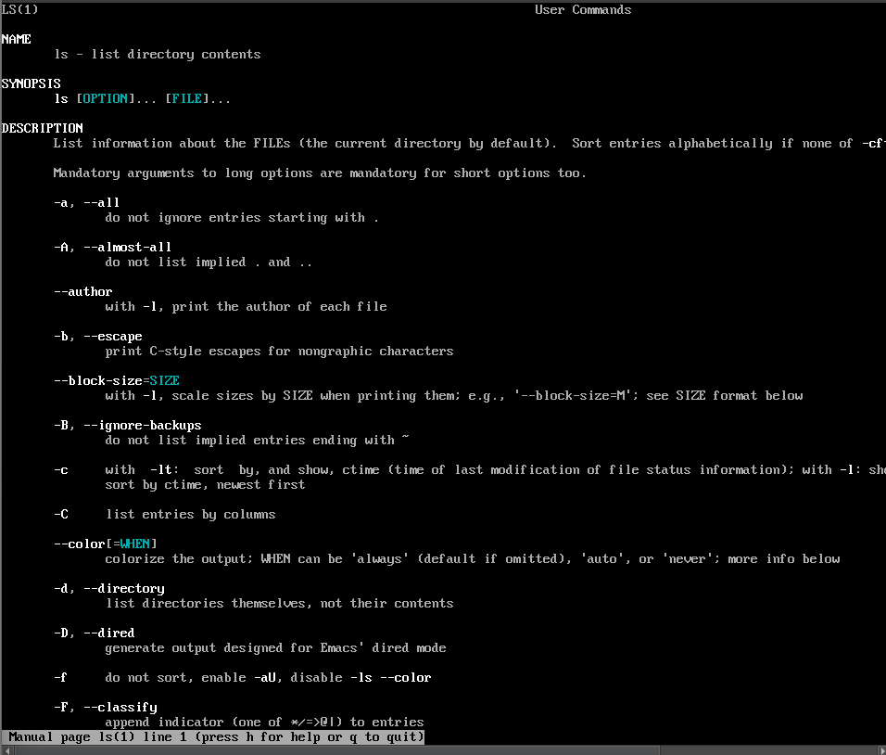

* 1. **Ejecuta el comando mandb**

El comando mandb es utilizado para crear o actualizar la base de datos de las páginas del manual

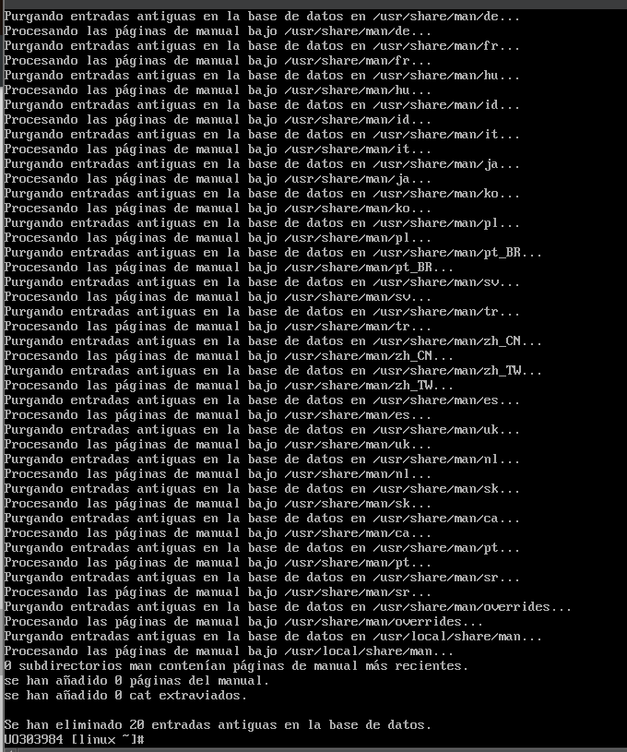

1.2) Usa las órdenes man e info para conocer el significado de los términos whatis y apropos y haz una lista de las órdenes del sistema que hacen referencia al término reboot. Escribe el comando que necesitas para mostrar cada una de las páginas de manual que aparece en esa lista

Whatis: Muestra una breve descripción de un comando

Aprorpos: Busca términos en las descripciones de las páginas de manual

Para listar ordenes del sistema que hacen referencia al término reboot y mostrar las páginas del manual asociadas usaremos los comandos

|  |
| --- |
| 1. Man -k reboot 2. Apropos reboot |

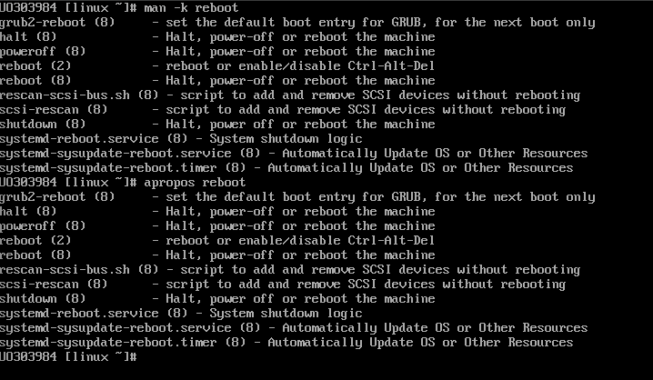

1.3) Explica qué hace el comando cd /usr/bin; ls | xargs whatis | less

Lista todos los comandos en el directorio ‘/usr/bin’, y luego muestra una breve descripción de cada uno utilizando el comando wahtis. La salida se muestra página por página con les, lo que permite desplazarse y leer de manera más conveniente

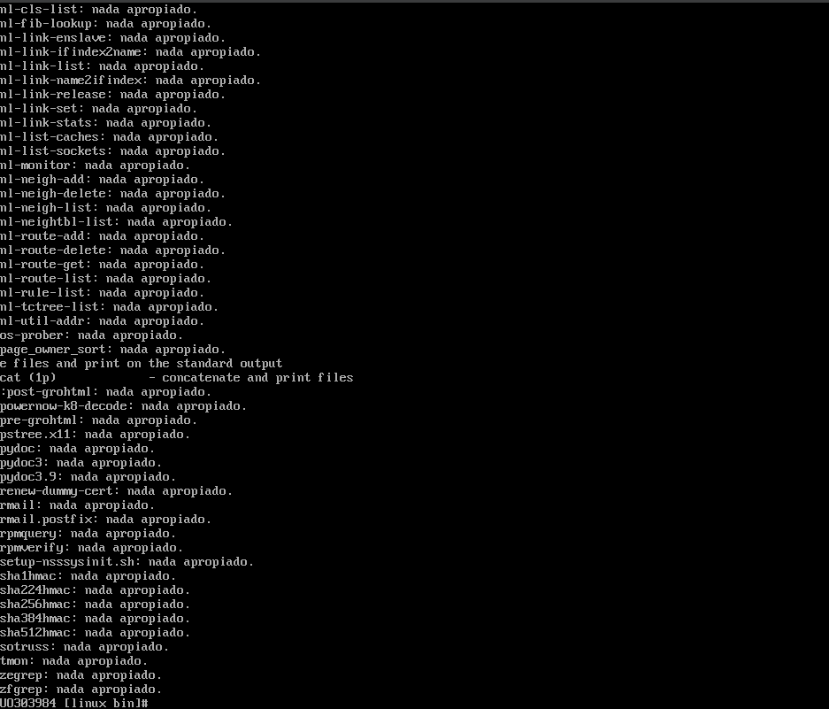

## TAREA 3 : Conceptos básicos de administración de paquetes

2.1) Haz una lista de todos los paquetes del sistema, cuenta cuántos hay con wc

Usamos el comando

|  |
| --- |
| rpm -qa |

para listar todos los paquetes del sistema

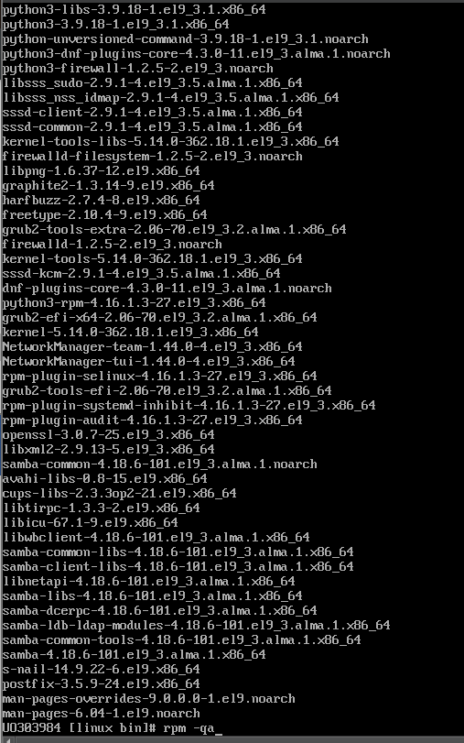

Y para contar cuantos hay usamos el comando

|  |
| --- |
| rpm -qa | wc -l |



2.2) Comprueba qué paquetes están sin actualizar (no los actualices)

Para visualizar los paquetes sin actualizar usaremos el comando

|  |
| --- |
| dnf check-update |



2.3) Instala el paquete Emacs

Para instalar Emacs usamos el comando

|  |
| --- |
| dnf -y install Emacs |

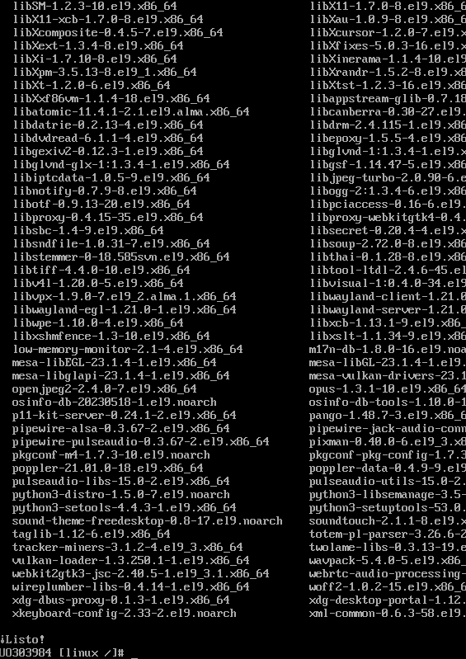

## TAREA 4 : Opciones del kernel. Mostrar la versión del kernel

3.1) Encuentra órdenes para mostrar en pantalla la versión de kernel. Por ejemplo, con la orden apropos , construye una lista de comandos que hagan referencia a la palabra kernel, busca en la lista con grep la palabara name o similar y por último usa man para saber qué opciones hay que pasarle a esa orden para que muestre toda la información. Escribe los resultados en el trabajo del la práctica.

Para listar los comandos relacionados con la palabra kernel usamos

|  |
| --- |
| apropos kernel |

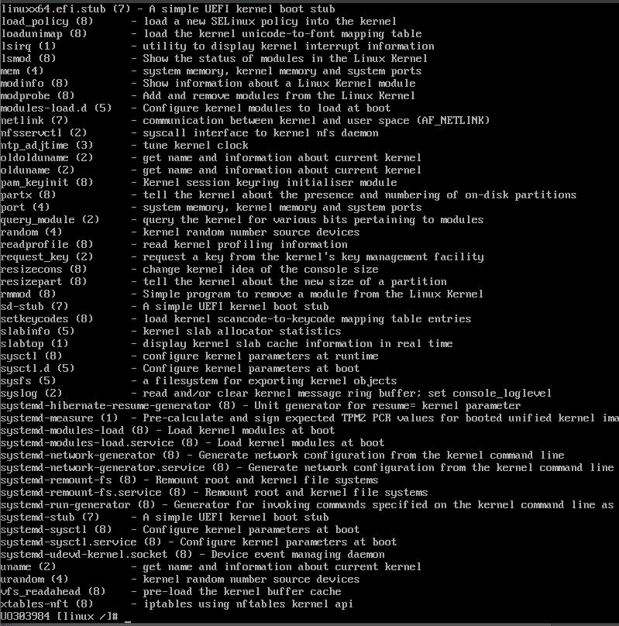

Para filtrar la lista con grep para encontrar referencias a “name” usamos

|  |
| --- |
| apropos kernel | grep -i name |

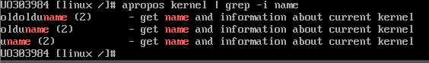

Vamos a obtener más información sobre como usar el comando uname utilizando

|  |
| --- |
| man uname |

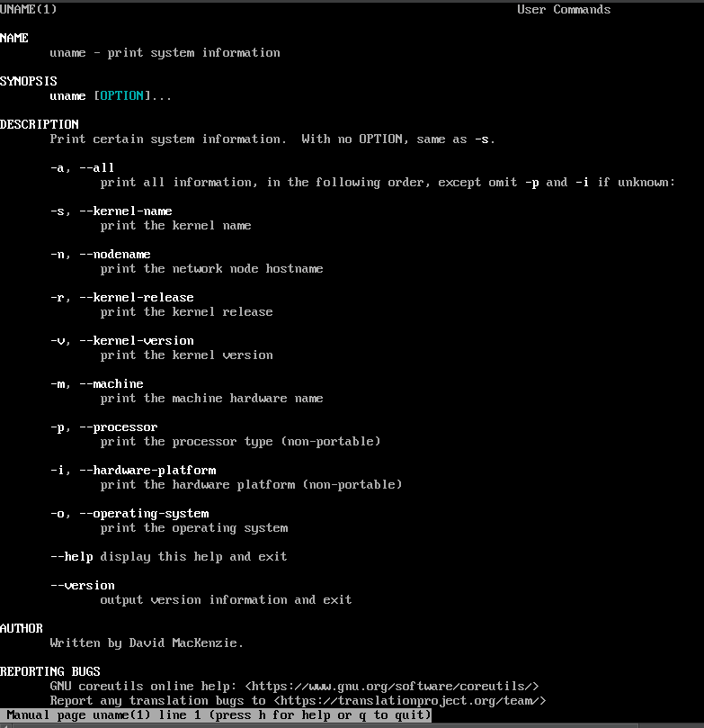

## TAREA 5 : Mensaje de presentación /etc/motd. /etc/issue

4.1) Descubre la función de los ficheros /etc/motd y /etc/issue y cambia su contenido. Rebota la máquina y observa qué pasa. Haz una captura de pantalla del resultado.

**/etc/motd(Message of the Day)**

Este archivo se muestra a los usuarios después de iniciar sesión en el sistema , pero antes de que se presente el prompt del Shell.

/etc/issue

Este archivo se utiliza para mostrar un mensaje o advertencia general sobre el sistema:

Usaremos el editor de texto vi para editarlo

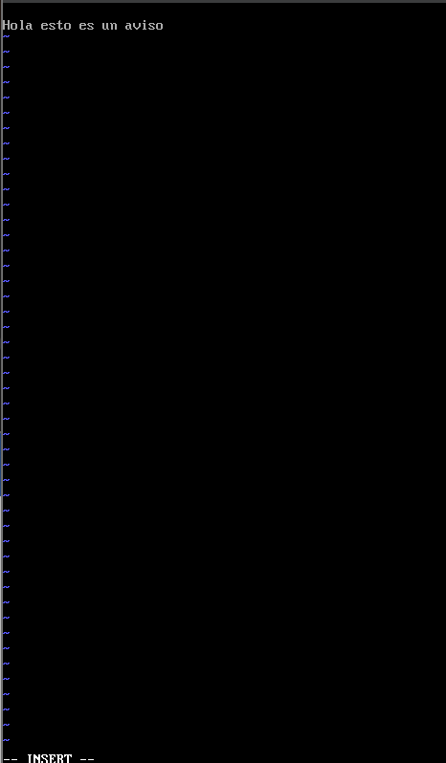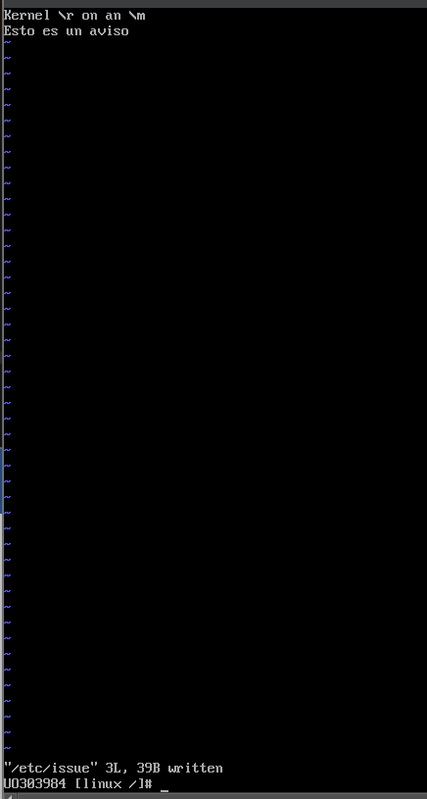

Al hacer un reboot y intentar iniciar sesión vemos esto:

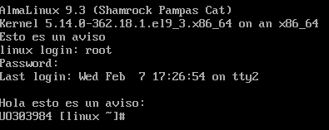

Vemos que el /etc/issue se muestra sin iniciar sesión y /etc/motd se muestra al iniciar sesión